ПРЕДМЕТ: Енглески језик РАЗРЕД: ДРУГИ
Десета недеља 18-22.5.2020.
НАСТАВА НА ДАЉИНУ – МАТЕРИЈАЛ ЗА РАД

Планирана активност – My town/Outdoor toys and activities

Поштовани родитељи и децо, ове недеље ћемо у ПОНЕДЕЉАК на телевизији пратити час са темом MY TOWN (мој
град). Ево неких речи које се односе на места у граду која би требало да запамтимо:

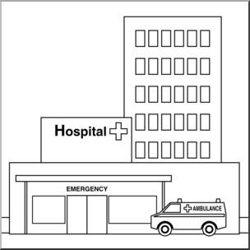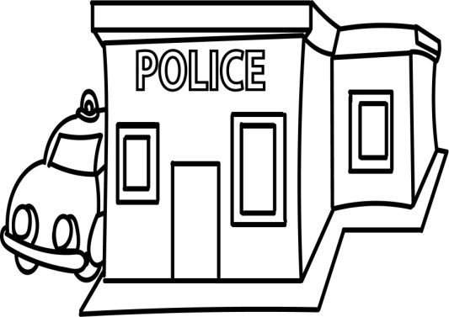
У овом видеу можете да чујете како се ова и нека друга места у граду изговарају, обавезно погледајте: https://www.youtube.com/watch?v=EfD2k9beP-4
Ми ћемо се највише посветити ономе што је за вас најважније, а то је парк и игралиште:
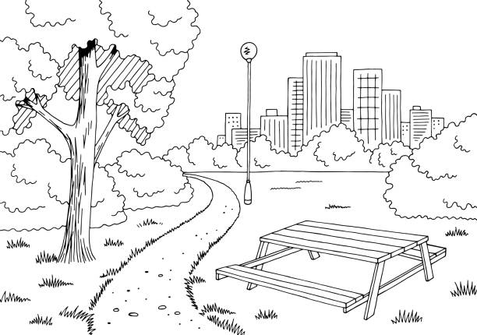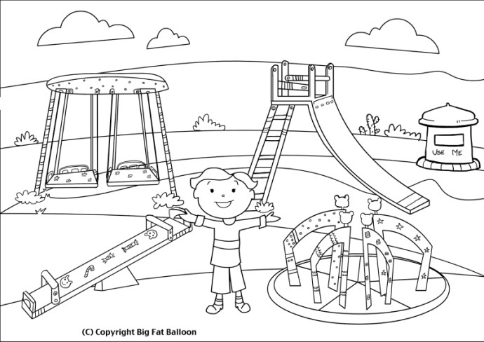
PARK PLAYGROUND

Ево како се на енглеском зову неке од справа на којима волимо да се играмо на игралишту:

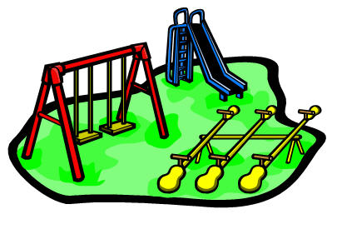
У овој игрици можете да чујете како се ове речи (и још неке друге) изговарају (кликнете на звучник), можете и да покушате да спојите реч коју чујете са сличицом: https://learnenglishkids.britishcouncil.org/word-games/playground
Ево и 2 видеа где можете да чујете шта све постоји на игралишту: https://www.youtube.com/watch?v=EMQC0GaP3hU&t=18s , https://www.youtube.com/watch?v=G3C426qfzsM
PLAYTIME (Време за игру)
У вашим уџбеницима се тема PLAYTIME налази на странама од 58 до 65. На 58. и 59. страни можете да видите Џека, Поли и Дејзи како се играју различитим играчкама за игру напољу, у парку или на игралишту (outdoor toys):
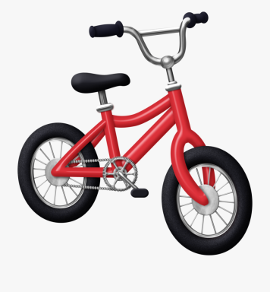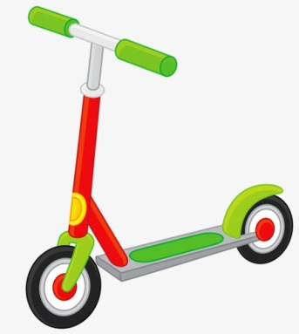
A BIKE A SCOOTER A BOAT
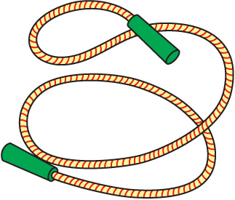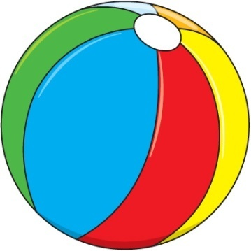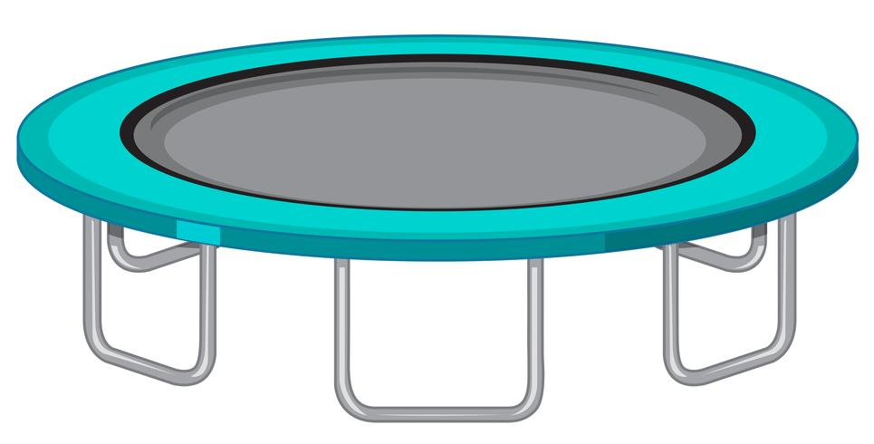
A SKIPPING ROPE A BALL A TRAMPOLINE
У е-уџбенику је то UNIT 7 – TOYS, ове речи можете да чујете у речнику, ево линка:
https://elt.oup.com/student/happyhouse/level2/picturedictionary_02/picturedictionary_02_07?cc=rs&selLanguage=en
Сада ћемо видети како можемо да опишемо шта радимо док се играмо у парку или на игралишту:
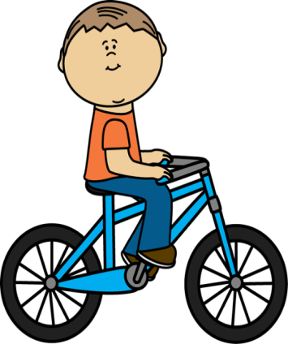I'm riding my bike. 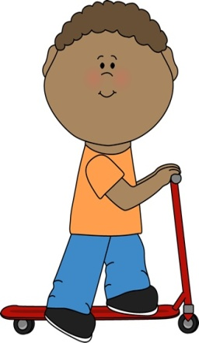 I'm riding a scooter.
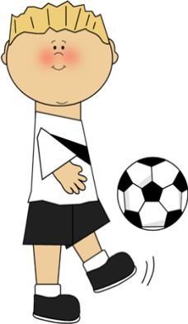I'm playing with a ball. 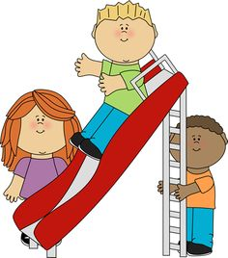I’m playing on the slide.
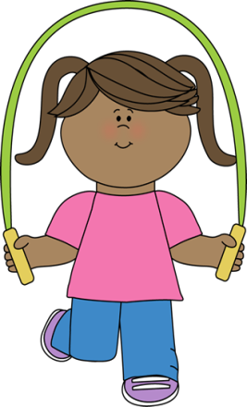I'm skipping. 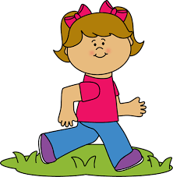 I'm running.
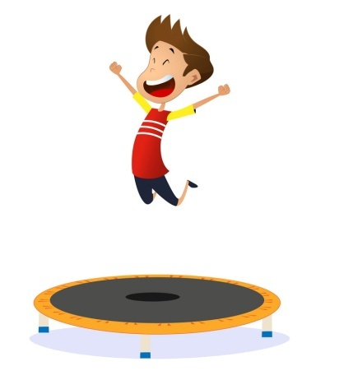I'm jumping (on the trampoline) .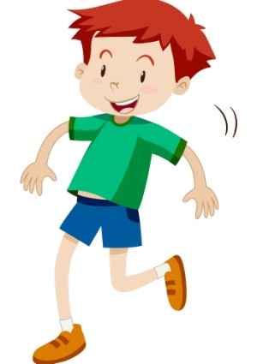I'm hopping.
Ево једне песмице о активностима на игралишту:
https://learnenglishkids.britishcouncil.org/songs/playing-the-playground
Овде можете да погледате како се једна девојчица игра на игралишту и да чујете како се то све на енглеском каже: https://www.youtube.com/watch?v=cbF3hwtXTAM

Домаћи задатак (изаберите један од понуђених)
1. Нацртај једноставну слику места где живиш и обележи најважнија места као што су школа, болница, црква, парк, игралиште итд. Вежбај како се та места зову на енглеском језику.
2. У радној свесци обој играчке на 56. страни и уради вежбање са слушањем на 57. страни (наставница ће ти послати гласовну поруку на основу које треба да напишеш бројеве у одговарајући квадратић), на 58. страни погледај сличице и кажи шта раде мишеви.
3. Шта ти волиш да радиш на игралишту? Нацртај слику себе како се играш напољу и вежбај да кажеш шта радиш: I'm playing with a ball. I'm jumping. I'm running. I'm skipping. I'm playing on the slide. I'm jumping on the trampoline. I'm riding my bike.

Драги ученици, имамо само још једну недељу до краја наставе на даљину, надам се да вам није било тешко и да сте пуно тога научили!
Поздрављају вас ваше наставнице: Јулија Петровић, Маријана Живуловић, Валентина Николић, Ивана Милетић и Тања Николић

